Documentation du prototype

MovieToGoOnline

|  |  |
| --- | --- |
| Classification | interne |
| État | en cours d'examen |
| Nom du programme | MovieToGoOnline |
| N° du projet |  |
| Chef de projet | Chef de projet |
| Version | 0.1 |
| Date | 03.04.2020 |
| Mandant | Stéphane Gerber |
| Auteur/Auteurs | Léandre Campiche |
| Distribution |  |

Suivi des modifications

| Version | Date | Modification | Auteur |
| --- | --- | --- | --- |
| 0.1 | 03.04.2020 |  | Léandre Campiche |
|  |  |  |  |
|  |  |  |  |
|  |  |  |  |

Description

La documentation du prototype constitue la base pour la réalisation et l’évaluation du prototype. Elle consigne les objectifs, les exigences, les résultats et les conclusions du prototypage.

# Contexte

## Motivation pour la réalisation d’un prototype

Le prototype a été exigé par le mandant afin de réduire les risques métier et d’avoir une base solide afin de continuer sur le projet. Le prototype de connexion n’a pas de particularités étant donné qu’il est expérimental et tiré d’un tutoriel sur la mise en place de Identity et IdentityServer4 avec une API.

## Conditions préalables pour le prototype

Le prototype doit mettre en place un système de connexion avec les technologies Microsoft en ASP.NET Core et Identity au minimum.

# Exigences

|  |  |  |  |
| --- | --- | --- | --- |
| No de réf. | ID | Description | Priorité* |
| 1 | A2 | Authentification  L’utilisateur doit pouvoir se connecter sur l’application | N |
| 2 | - | L’authentification doit passer par Identity ou IdentityServer4 | N |
| 3 | - | Le prototype doit pouvoir retourner une validation si l’authentification a fonctionné | 1 |
| 4 | - | Le prototype doit être réalisé avec les technologies ASP.NET Core | N |
| 5 | - | Le prototype doit être capable d’utiliser une API | 3 |
| * Priorité: N = nécessaire / 1 = haute, 2 = moyenne, 3 = basse | | | |

# Concept

## Concept du prototype

Le prototype est basé sur IdentityServer4 dans le but de créer une application web utilisant des APIs sécurisées par le « middleware » de IdentityServer avec une Web App.

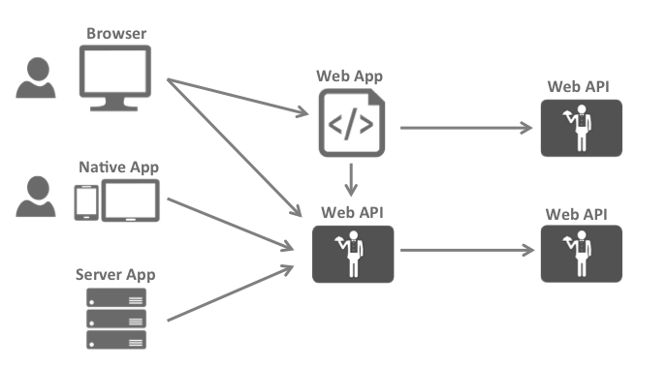

IdentityServer4 semblant être parfait pour le projet, le prototype se base donc sur ce dernier afin d’authentifier les connexions des utilisateurs.

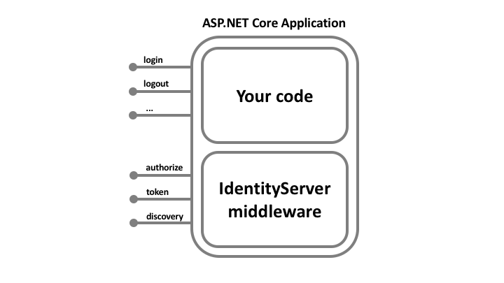

# Résumé des résultats des tests

## Référence au concept des tests

Le but du prototype étant d’avoir une base solide pour l’authentification de l’application, aucun test dans le document de conception de test ne prend en compte l’authentification comme cas de test.

Le prototype devrait être fonctionnel lors de la libération du projet et le concept de test ne prend en compte que les tests à réaliser sur le projet.

## Liste des cas de test

| Désignation | Connexion réussie |
| --- | --- |
| Description | Un utilisateur existant se connecte |
| Étapes du test | L’utilisateur entre son nom et mot de passe puis clique sur « Login » |
| Résultat attendu | L’utilisateur est redirigé sur la vue et les informations de l’authentification sont affichées. |

| Désignation | Connexion échouée |
| --- | --- |
| Description | Un utilisateur non-existant tente de se connecter |
| Étapes du test | Une personne sans compte utilisateur entre un nom et un mot de passe puis clique sur « Login » |
| Résultat attendu | L’utilisateur n’est pas connecté et une erreur est retournée à l’écran |

## Conclusion des procès-verbaux des tests, rapports des tests

Les tests ont été effectués à la main après que le prototype soit devenu fonctionnel.

| Désignation | **Résultat** |
| --- | --- |
| Connexion réussie | Sans erreur |
| Connexion échouée | Sans erreur |

# Conclusions

Le prototype d’authentification respecte les exigences décrites et les contraintes imposées par le mandant. Ce-dernier permet une connexion via IdentityServer4 en se basant sur une application web en ASP.NET Core MVC et utilisant une API non-implémentée pour le moment.

# Recommandations

Le prototype ayant été réalisé avec un tutoriel, il serait avantageux de refaire le tutoriel et lire attentivement la documentation de IdentityServer4 afin d’avoir une meilleure compréhension de son fonctionnement et de sa mise en place pour le projet.

Abréviations et glossaire

| Abréviation / Terme technique | Explication |
| --- | --- |
| HERMES | La méthode de gestion de projets et de programmes HERMES 5 est une norme eCH. |
|  |  |
|  |  |
|  |  |
|  |  |
|  |  |
|  |  |
|  |  |
|  |  |
|  |  |
|  |  |
|  |  |

Table des matières

Suivi des modifications 1

Description 1

1 Contexte 2

1.1 Motivation pour la réalisation d’un prototype 2

1.2 Conditions préalables pour le prototype 2

2 Exigences 2

3 Concept 3

3.1 Concept du prototype 3

4 Résumé des résultats des tests 3

4.1 Référence au concept des tests 3

4.2 Liste des cas de test 4

4.3 Conclusion des procès-verbaux des tests, rapports des tests 4

5 Conclusions 4

6 Recommandations 4

Abréviations et glossaire 5

Table des matières 6